ФЕДЕРАЛЬНОЕ АГЕНТСТВО ОБРАЗОВАНИЮ РФ
ВЯТСКИЙ ГОСУДАРСТВЕННЫЙ УНИВЕРСИТЕТ

Факультет автоматизации машиностроения

Кафедра «Машины и механизмы деревообработки»

Отчёт по лабораторной работе №3

«ПРИБЛИЖЕНИЕ ФУНКЦИЙ»

Вариант №17

Группа МД-32

Выполнил ________________________ /Портнов В.В./

Проверил ________________________/Зрячев М. Ю./

Киров 2006
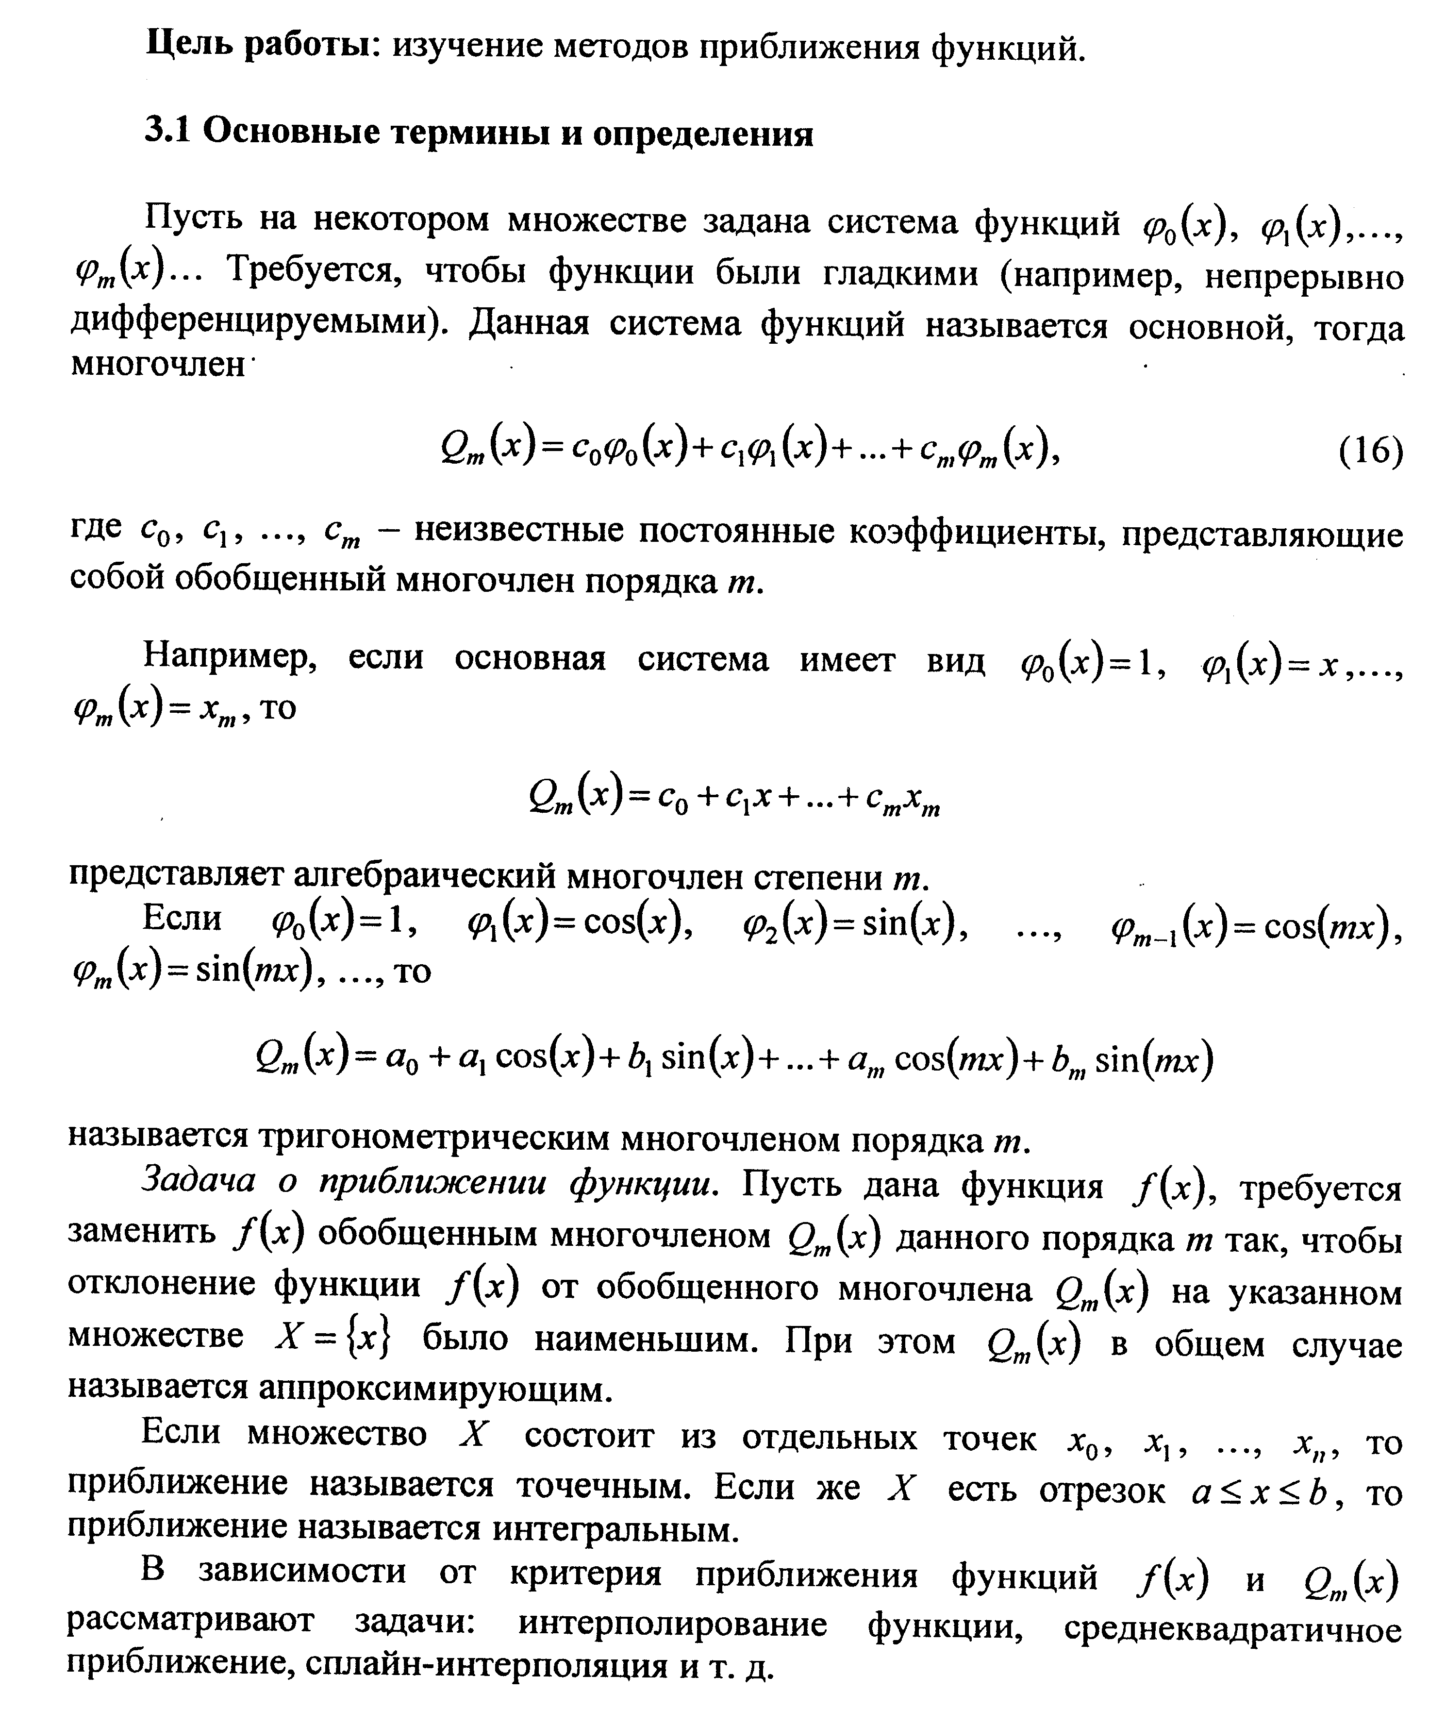

Изм.
Лист
№ докум.
Подпись
Дата
Лист
2

Решение:
Функция f(x) задана в виде таблицы:
i | 0 | 1 | 2 | 3
x | 1,41 | 1,43 | 1,45 | 1,47
f(x) | 5 | 4 | 6 | 11

Строим интерполяционный многочлен Лагранжа.
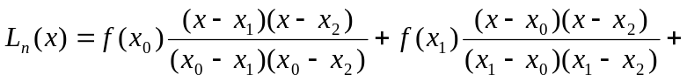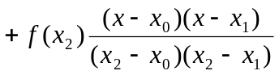

Находим знаменатели:
 | знаменатель
0 | 0,0008
1 | -0,0004
2 | 0,0008
Получим многочлен:
Изм.
Лист
№ докум.
Подпись
Дата
Лист
3

После преобразований получим интерполяционный многочлен Лагранжа третьей степени:
Проверка полученного многочлена на правильность
Ln(1,41) | = | 5 | = | f(1,41)
Ln(1,43) | = | 4 | = | f(1,43)
Ln(1,45) | = | 6 | = | f(1,45)
Ln(1,47) | = | 11 | = | f(1,47)

Приближенное значение f(x), где х=(х₂+х₃)/2
x=(x3+x2)/2= | 1,44
Ln(1,44)= | 4,625

Интерполяционный многочлен Ньютона.
Функция Ньютона: 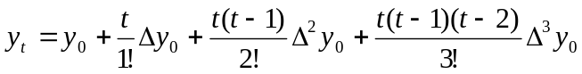, где t = (x - x₀)/h
Расчёт конечных разностей
x | f(x) | ∆y | ∆²y | ∆³y
1,41 | 5 | -1 | 3 | 0
1,43 | 4 | 2 | 3
1,45 | 6 | 5
1,47 | 11
Получим:
 |  |  | Интерполяционная функция Ньютона
t(1,47-1,41)= | 3 |  | Nn(x=1,47) | = | 11
 |  |  | Nn(x) | = | 3750*x^2-10700*x+7636,625

x=(x3+x2)/2= | 1,44
Ln(1,44)= | 4,625 | = | Nn(x) | = | 4,625

